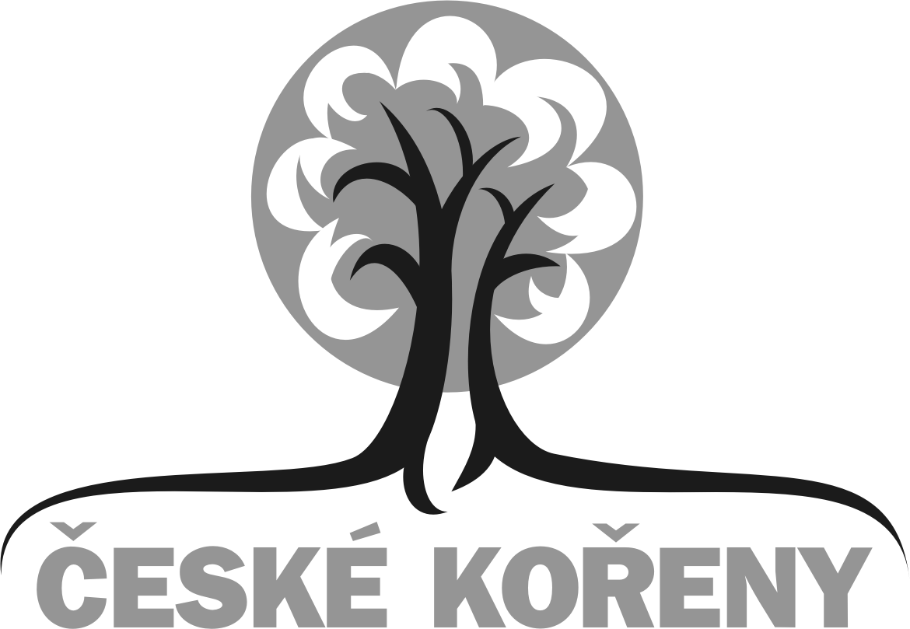

Tisková zpráva č. 2

Vydává Mezinárodní český klub a KAM Studio

ČESKÉ KOŘENY VE ŠVÉDSKU - premiéra pilotního dílu projektu

Dne 15. února v 17. 00 hod. se uskuteční v Městské knihovně v Praze
(Mariánské nám., P1, malý sál) premiéra prvního, pilotního dílu dokumentární série České kořeny.

Dokument je sondou do života osmi českých rodin či jednotlivců, žijících trvale ve Švédsku. Co jim tato země dala či vzala? Jak pohlížejí na svůj odchod z Československa a na svůj život na severu po čtyřiceti letech? Jak vidí ze svého zorného úhlu Švédsko a švédskou společnost oni i jejich děti zde narozené?
Film nahlíží nejen do prostředí českých rodin, ale přibližuje i atmosféru švédských měst
a venkova, kterou dokresluje originální švédskou i českou hudbou. Zajímavostí je, že svolení k využití signifikantní melodie Visa från Utanmyra udělil i velice známý jazzový hudebník a skladatel Georg Riedl (žijící ve Švédsku, narozen v Karlových Varech), spoluautor evropsky proslulé nahrávky Jazz pa Svenska.

Besedou po promítnutí dokumentu provází autorský tým:

Martina Fialková (Mezinárodní český klub) – námět, produkce a rozhovory
Tom Kubák (KamStudio Kyjov) – námět, kamera a střih
Veronika Hollerová – komentář a rozhovory
Předpokládá se i účast některého zástupce z filmovaných rodin.

Někteří z krajanů jsou ve Švédsku usazeni od roku 1968 či 1969, jiní přišli v 70., ale i v 80. letech. Profesemi jsou zastoupeni technici, vědečtí pracovníci, umělci, ale i další zajímavá povolání včetně političky a těžaře či truhláře. Cílem bylo zachytit jejich zpětný pohled na vlastní rozhodnutí a na život v nové zemi. Ten se prolíná s pohledem jejich dětí, již narozených ve Švédsku, a případně i jejich českých partnerů, kteří do Švédska přišli již po roce 1989.
Natáčelo se v pobřežním městečku Oxelösund, sídle proslulých železáren SAAB a zároveň i přívětivé rekreační oblasti jihovýchodního Švédska, dále ve Stockholmu, například i na zdejší univerzitě nebo také v přilehlém okolí hlavního města, rozloženého mezi přírodními rezervacemi, jezery i mořem na čtrnácti ostrovech. Další oblastí byl Göteborg obklopený přístavišti s tisíci plachetnic, kde kamera nahlédla například do kanoistického klubu, keramické dílny a také do „kuchyně“ profesora krystalografie. Posledním místem filmování bylo dříve industriální, dnes kulturní město Norrköping, proslulé unikátní koncertní halou a památkovou zónou vytvořenou na místě dřívějšího průmyslového srdce města. To vše jsou prostředí, v nichž žijí a pracují české rodiny ve Švédsku, jejichž členové stanuli před objektivem kamery projektu České kořeny.

Pilotní dokument bude mít kromě pražské premiéry, která se koná v rámci cyklu Hovory bez hranic (pořádá Mezinárodní český klub v Městské knihovně od roku 2003), ještě premiéru moravskou (Kyjov nebo Hodonín – jaro, v jednání) a premiéru švédskou (13. května na setkání zástupců i členů Svazu českých spolků ve Švédsku – Kyrkekvarn).

Film bude dále nabídnut České televizi, Ministerstvu zahraničí, také k využití v krajanských spolcích ve Švédsku ale i jinde, a bude uplatněn na filmových festivalech.
Cílem pilotního dílu je otevřít cestu k možnosti natočit další díly věnované Čechům žijícím v dalších zemích, a tak zmapovat přínos českých krajanů těmto zemím. Důležitým motivem je také snaha pomoci překročit mnohdy uměle, dřívějším režimem či obecnými předsudky vytvořené bariéry mezi námi doma a Čechy ve světě.

Kdo se na projektu podílí?

KAM Studio - zabývá se tvorbou dokumentárních cyklů s cestopisným zaměřením. Sídlí v jihomoravském Kyjově (Jungmannova 1172).

Více na www.kamstudio.cz

Na projektu České kořeny pracují Tomáš Kubák (608 621 454, tomkubak@kamstudio.cz) a Veronika Hollerová (777 908 294, ni.ca@seznam.cz)

Mezinárodní český klub (MČK), občanské sdružení, vydává časopis pro Čechy v zahraničí Český dialog a organizuje řadu akcí se zaměřením na prohlubování kontaktů s krajany ve světě. Sídlí v Praze (Sokolovská 179, P9). Více informací najdete na www.cesky-dialog.net
Za projekt v MČK odpovídá Ing. Martina Fialková, 603 930 074, m.fialkova@centrum.cz

Pilotní díl projektu byl realizován za podpory Okresní hospodářské komory Hodonín.
Pražská premiéra se uskuteční s podporou Švédského velvyslanectví v Praze.

Autoři projektu vítají zájem podpořit finanční i jinou pomocí natáčení dalších dílů
(nebo zpětně i tohoto prvního, švédského). Prosíme, kontaktujte uvedené osoby,
případně redakci Českého dialogu – viz tiráž časopisu.
Stejně tak nás mohou kontaktovat i představitelé krajanských spolků či jiných organizací, které by měly zájem o natočení podobného dokumentu v zemi, kde žijí.

V Praze, dne 29. ledna 2009

Tiskový servis: Ing. Martina Fialková, Mezinárodní český klub, tel.: 603 930 074
m.fialkova@centrum.cz , www.cesky-dialog.net

